Journée d’étude INRP
Les usages pédagogiques des outils géomatiques
(INRP - Lyon, 24 mai 2006)

Communication de Sébastien Cathala, enseignant en Histoire-Géographie au lycée Jean Moulin (Béziers).

Coordonnées :

Sébastien Cathala
Lycée Jean Moulin
Av. des Martyrs de la Résistance
34500 BEZIERS
scathala@ac-montpellier.fr

Intitulé

« Utiliser les SIG dans des usages pédagogiques
en milieu scolaire : témoignage ».

Cela fait désormais quelques années que les SIG sont enseignés au lycée Jean Moulin de Béziers. Ces outils sont utilisés en Géographie par quelques enseignants, peu nombreux il est vrai, malgré les différents stages organisés en interne et la mise à disposition de matériel favorable à l’utilisation des TICE (Technologies d’Information et de Communication pour l’Enseignement) et des SIG. On exploite un intranet, organisé sous la forme d’un ENT (Environnement Numérique de Travail), qui favorise ainsi la mise à disposition de consignes, de ressources, de productions. Cela permet par exemple de mettre en évidence des projets dont certains utilisent la géomatique : pour cela, le lycée est doté de plusieurs licences de logiciels SIG ainsi que de quelques PDA et Tablet PC également équipés d’un logiciel SIG spécifique.

C’est dans ce cadre-là qu’un certain nombre d’actions ont été menées ces dernières années.

1 – Des activités variées

A côté d’actions de découverte, d’initiation, de formation, un certain nombre de projets pédagogiques ont cherché à initier les élèves et les enseignants aux possibilités du SIG tout en favorisant la réflexion autour de grands phénomènes géographiques (et souvent de grands phénomènes de société). Cela a permis de mettre en place des actions autour de la découverte du monde environnant (repérage terrestre, calculs, …), du risque naturel, de l’environnement, des responsabilités dans les prises de décisions…
Ces actions ont ainsi profité de l’acquisition d’un premier PDA associé à un GPS et au logiciel ArcPad (logiciel édité par ESRI). L’outil a ainsi été l’occasion d’aller plus loin dans le travail de réflexion et de représentation cartographique puisqu’il a permis le travail sur le terrain, favorisant les relevés d’information et la création de jeux de données prolongeant ainsi des activités exploitant les systèmes d’information géographique (SIG) en s’inscrivant parfois même dans des démarches d’EEDD.
L’une des premières réalisations concrète a consisté, après une séquence sur les risques naturels dans le cadre du cours de Géographie de seconde, à mener un travail sur les inondations dans le Gard.

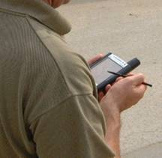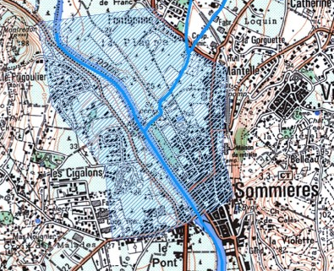
Relevés de terrain puis report sur logiciel de SIG
Cette étude de cas ayant eu lieu à proximité de Béziers, il était facile de trouver des documents (avec réalisation de cartes en ligne à partir d’un site web dédié) et de se rendre sur place afin de faciliter la mise en place de l’activité en permettant la prise de photographies, mais aussi le relevé d’une partie de la zone inondée. Un guide d’activité en classe permettait alors de travailler à partir de l’ensemble des documents élaborés, facilitant la réalisation de cartes et donc la compréhension du phénomène. La cartographie a été facilitée par l’obtention de données récupérées sur l’Internet (liste des communes déclarées sinistrées dans le Journal Officiel, comparaison avec l’atlas des inondations publié sur le site de la DIREN, etc.).

Par la suite, d’autres activités ont été engagées. Ainsi, en 2003-2004, les SIG ont été exploitées à l’occasion de deux TPE en classe de Première scientifique. Plus précisément, ces deux TPE ont combiné Géographie et Mathématiques pour l’un et Géographie, SVT et Physique-Chimie pour l’autre.
Dans le premier cas, il s’est agit d’un projet citoyen visant à transformer les comportements des usagers de la cité scolaire tout en obtenant des responsables du lycée les décisions nécessaires en matière de gestion des déchets. Il a donc fallu mettre en évidence le manque de poubelles et la nécessité de mieux répartir celles-ci. Pour cela, il a été procédé à deux types de relevés, faits par les élèves durant ou en-dehors des horaires de TPE. Cela a d’abord permis d’effectuer des relevés avec identification des déchets dans tout l’établissement en fonction des jours et des heures. Une typologie de ces déchets a alors été constituée (déchet isolé, petit tas, gros dépôt ; poids ; qualité du déchet : plastique, métal, papier, mélangé…) ; puis, des observations ont cherché à établir une représentation de l’importance des flux d’élèves, là aussi en fonction des jours de la semaine et des heures de la journée.
Tous les relevés (hormis les flux) ont été effectués avec PDA et GPS puis transférés dans le logiciel de SIG utilisé. Des analyses ont alors pu être menées, notamment au travers de l’identification des différentes catégories de poubelles.

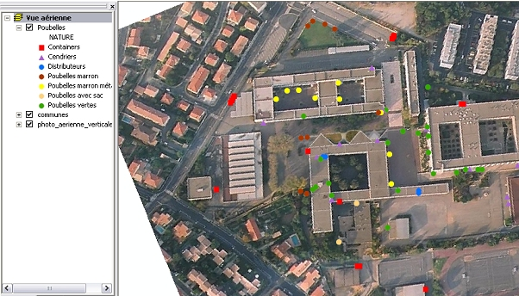

Par exemple, l’utilisation de zones tampons a permis d’identifier les zones dans lesquels des déchets, pourtant en nombre, se trouvaient à plus de 3 mètres de la moindre poubelle. Ce seuil, déterminé par les élèves, a plaidé en faveur de l’implantation de nouvelles poubelles, acquises entretemps par le lycée.
Détails de zones tampons (chaque cercle correspond à 1 mètre de diamètre ;
chaque centre correspond à une poubelle).

Il a fallu ensuite, après cartographie des flux et des principaux dépôts d’ordures, constater s’il y avait corrélation entre les différentes informations (observation des flux, relevés, interviews auprès des responsables). Au final, cela a permis de demander au chef d’établissement et à l’intendant de positionner les nouvelles poubelles aux endroits « stratégiques », mises en évidence par l’observation des cartes. Des discussions organisées avec les responsables ont affiné les besoins.
Ce travail, rapidement pris en compte par le chef d’établissement, s’est inscrit dans une démarche initiée par les élèves délégués du CVL (Conseil de Vie Lycéenne). Un forum de discussion et des affiches élaborées par les élèves ont également participé à l’information liée à cette volonté de disposer d’un établissement plus propre. Un site web sur le sujet a été élaboré et est en ligne sur l’intranet.

Le second projet a eu pour objectif, après sélection de trois sites témoins, de vérifier si le fleuve Orb qui traverse Béziers est victime de la pollution industrielle et, le cas échéant, si cette pollution est plus ou moins importante, en amont, en aval ou sur Béziers même. Relevés chimiques et relevés de zones via GPS ont permis de créer la base de données nécessaire à une utilisation pertinente des SIG.

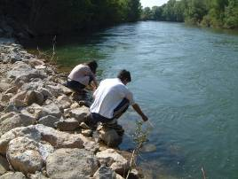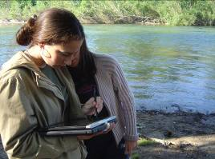

Après avoir préparé le travail et réalisé la base de données, une sortie terrain a permis, en l’espace d’une matinée, d’assurer les relevés des trois sites témoins en utilisant à la fois le PDA équipé du GPS mais aussi le Tablet PC pour réaliser les prises de notes et les croquis. Diverses cartes ont ensuite été élaborées de façon à identifier le bassin versant ainsi que le résultat des observations.
Enfin, ce travail a été valorisé par la parution d’un dossier dans la presse locale, à l’initiative des élèves.

D’autres activités utilisant PDA et SIG sont depuis menées dans le prolongement de celles-ci, soit directement dans les cours, soit au sein de projets spécifiques. Parmi ces derniers, le Plan de Prévention de Mise en Sûreté dans le cadre de risques majeurs réalisé par le lycée a bénéficié de données mises à disposition par la Direction Départementale de l’Equipement de l’Hérault (accord DDE 34 / lycée), ce qui a permis de réaliser des cartes de risques majeurs.
Plus récemment (année scolaire 2005-2006), il a été utilisé à plusieurs reprises les outils SIG avec une classe de seconde entièrement équipée en Tablet PC.

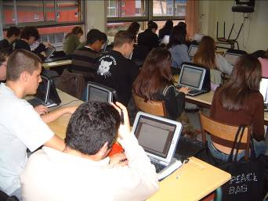

Généralement, les jeux de données étaient mis à disposition sur l’intranet, récupérés en début d’heure, traités en classe et éventuellement à la maison puis enregistrés sur l’ordinateur local dans les documents de cours.

2 – Méthodes utilisées

Au travers des différentes activités menées (et dont les plus significatives ont été présentées ici), il est apparu un certain nombre de tendances intéressantes, qui pour certaines peuvent paraître évidentes mais qui sont pourtant essentielles lorsque l’on utilise ces outils.
Tout d’abord, au niveau de l’enseignement de la discipline lui-même. On a pu se rendre compte de la manière dont les SIG permettent de renouveler l’apprentissage de la géographie aussi bien sur le plan du contenu que sur celui de la didactique. Incontestablement, les SIG favorisent le « penser géographiquement ». A chaque instant, le rapport à l’espace est présent et favorise la mise en évidence de phénomènes géographiques qu’il convient de présenter, d’expliquer, de mettre en perspective.
Ensuite, pour le professeur : en recherchant les éléments constitutifs de sa séquence, l’enseignant est amené à mettre au point une stratégie qui font que les TICE (ici sous la forme des SIG) deviennent à la fois indispensables et transparentes. Cette stratégie peut d’ailleurs s’articuler autour de quelques principes essentiels que l’on peut résumer au travers des cinq étapes suivantes :
- réfléchir et poser une question (problématique) à caractère géographique fort à enjeux)
- identifier, recenser et trouver les jeux de données et autres ressources géographiques nécessaires

- explorer les jeux de données

- questionner, analyser, traiter l’information géographique

- mettre en perspective les résultats ; poser les problèmes, fixer les responsabilités

Enfin (de fait), l’intégration des SIG apporte un plus sur le plan de la motivation et de l’attention en classe. En activité individuelle, chacun, à son rythme, peut analyser une situation, proposer un point de vue, simuler, etc. En groupe, les responsabilités étant partagées, il est très intéressant d’observer avec quel engagement les élèves s’impliquent.
De même, la sortie de terrain est l’un des éléments clés de l’enseignement de l’Histoire-Géo. Tout du moins, cela devrait l’être. Avec les SIG, cette affirmation se révèle encore plus juste : plus que lors d’une traditionnelle sortie avec questionnaire à compléter, la sortie se traduit ici par un investissement complet de la part des élèves, chargés (seul ou à l’intérieur d’un groupe) de regarder, d’identifier, de relever les informations exploitées ultérieurement, voire même d’interroger (des personnes, des acteurs, etc.). A cet égard, l’utilisation concomitante d’un PDA (ou Tablet PC) et d’un GPS se révèlent extrêmement positive ne serait-ce que par la position dans laquelle se retrouve placée l’élève.
Ces aspects se révèlent encore plus lorsque les SIG sont utilisés dans le cadre de PBL (Project Based Learning) qui sont des mises en activité au travers de jeux de rôle et qui prennent, avec ces outils, tout leur sens.
Sur le plan des activités menées, l’intérêt des SIG est donc de s’inscrire comme une démarche de projet, avec les ingrédients de la pédagogie de projet traditionnel, aussi bien dans le cadre du cours que de l’activité transversale. Tout l’intérêt des SIG réside dans le fait que le phénomène géographique est construit au fur et à mesure des couches d’informations choisies et interrogées, et qu’il devient possible de se rendre compte de situations particulières qui interpellent. L’élève devient alors un acteur, un décideur, un citoyen.
Cet aspect se révèle par exemple à l’occasion d’évaluations au cours desquelles l’élève est amené, dans un laps de temps bien défini, à traiter un problème géographique nécessitant un traitement de jeux de données précis mis à sa disposition.
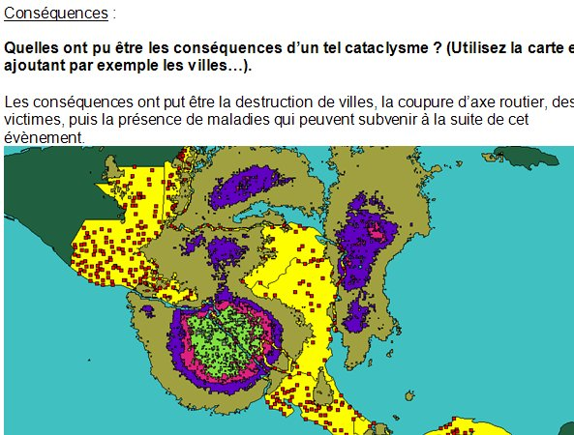

Au final, à partir de méthodes pédagogiques clairement réfléchies, la Géographie devient beaucoup plus accessible mais surtout beaucoup plus « implicative » tout en renforçant les qualités que l’on prête aux TICE : recherches, initiative, autonomie, travail de groupe, actions, avis, prises de décisions, productions, etc.

Conclusion

De nombreuses perspectives s’ouvrent ainsi. Dans le cadre du développement des TICE, l’utilisation des SIG favorise un nouvel état d’esprit du côté des utilisateurs, tout en permettant de nouveaux apprentissages. On peut cependant constater, malgré les carences au niveau de la politique de formation, que l’utilisation des SIG, par exemple dans le cours de Géographie, favorise le renouvellement de notre enseignement en accordant davantage de place à l’initiative et à la compréhension de phénomènes géographiques.
Reste que peu d’enseignants, peu de disciplines et, au final, peu d’élèves, manipulent ces outils durant leur cursus. Du travail reste à faire, mais on remarque qu’un peu partout la tendance s’inverse.

